一年级数学下册期中试卷B

小朋友们好！细心阅读每一道题，认真完成，好吗？

一、 请你填一填。12%
1、一个数从右边起，第二位是（ ）位，百位是第（ ）位。
2、69里的“9”在（ ）位上，表示（ ）个（ ），“6”在（ ）位上，表示（ ）个（ ）。
3、最小的两位数是（ ），最大的两位数是（ ），它们之间相差（ ）。
4、两个加数都是50，和是（ ）。
5、减数是9，被减数是51，差是（ ）。
6、在○里填上＞、＜或 ＝。
27 ○ 26 39 ○ 41 20 + 70 ○ 72 28 + 0 ○ 28 ―0
34 ○ 43 99 ○ 100 62 + 2 ○ 80 50 + 9 ○ 80 ―20
7、请把个位上是8的数写在左圈里，把十位上是8的数写在右圈里。
18 58 88 80 8 68 87 85 81

8、仔细观察，找规律，快快填吧！
（1）31、41、51、61、 、
（2）84、82、80、78、 、
（3）30、25、20、15、 、
二、请你算一算。20%
57+3 = 23-6 = 24+9 = 23+7+38 =
62+30 = 86-40 = 68-5 = 64-40-9 =
70-7 = 6+57 = 20+80 = 2+44-20 =
90-40 = 50+38 = 7+22 = 68-60+72 =
29+4 = 51-3 = 32+60 = 57-6+40 =
三、请你连一连。4% （ ）里是什么图形？
□ ▅ □ ▅ □ （ ） □
▅ △ △ ▅ △ （ ） ◇
○ ○ □ ○ ○ （ ） ▅
△ ◇ ◇ △ ◇ （ ） △
四、请你数一数。上题中，每种图形各有多少个？5%
□ | ▅ | ◇ | △ | ○
（ ）个 | （ ）个 | （ ）个 | （ ）个 | （ ）个
五、请你圈一圈。5%
1、76最接近哪一个数？ （100、50、70、80）
2、比40大，比50小的单数。 （78、61、49、48）
3、○＜50，○里最大填几？ （60、61、59、49）
4、○-20＞5，○里最小填几？ （30、26、25、20）
5、估算一下哪一组的得数比30多一些？
（ 70-40 55-10 28+4 32+8 ）
六、请你选一选，在你认为合适的答案下面打“√”。10%
- 小红今年8岁，她的爸爸今年多大？
18岁 | 33岁 | 58岁
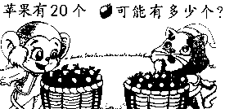
2、
20个 | 25个 | 80个

3、书包的价钱接近30元，足球比30元多得多。
书包的价钱可能是多少元？

28元 | 50元 | 21元
足球的价钱可能是多少元？
  25元 | 35元 | 65元

4、一（10）班有男生20人，女生14人，王老师带全班小朋友去春游，乘这辆车，够吗？
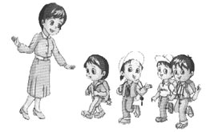  够 | 不够
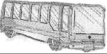

34座

七、请你算一算。19%
1、
 | 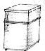 | 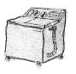 | 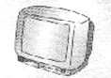
原 有 | 56台 | （ ）台 | 46台
卖 出 | 30台 | 20台 | （ ）台
剩 下 | （ ）台 | 18台 | 5台
2、树上还剩5个桃。已经采了23个桃。树上原来有多少个桃？
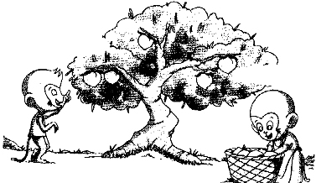
树上还剩5个桃。
已经采了23个桃。
=
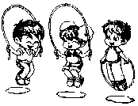
3、
小 明 | 小 红 | 小 华
63下 | 50下 | 57下

（1）小明比小红多跳几下？
=

（2）小红再跳几下就和小华同样多？
=
（3）你还能提出什么问题？并解答。
？
=

